**Obec Dědová**

**Zastupitelstvo obce Dědová**

**Obecně závazná vyhláška obce Dědová,**

**kterou se vydává požární řád obce**

Zastupitelstvo obce Dědová se na svém zasedání konaném dne 12. 2. 2025 usneslo vydat na základě § 29 odst. 1 písm. o) bod 1 zákona č. 133/1985 Sb., o požární ochraně, ve znění pozdějších předpisů (dále jen „zákon o požární ochraně“), a v souladu s § 10 písm. d) a § 84 odst. 2 písm. h) zákona č. 128/2000 Sb., o obcích (obecní zřízení), ve znění pozdějších předpisů, tuto obecně závaznou vyhlášku (dále jen „vyhláška“):

#### Čl. 1 Úvodní ustanovení

(1) Tato vyhláška upravuje organizaci a zásady zabezpečení požární ochrany v obci.

(2) Při zabezpečování požární ochrany spolupracuje obec zejména s hasičským záchranným sborem kraje, občanskými sdruženími a obecně prospěšnými společnostmi působícími na úseku požární ochrany.

#### Čl. 2 Vymezení činnosti osob pověřených zabezpečováním požární ochrany v obci

1. Ochrana životů, zdraví a majetku občanů před požáry, živelními pohromami a jinými mimořádnými událostmi na území obce Dědová (dále jen „obec“) je zajištěna jednotkou sboru dobrovolných hasičů obce (dále jen „JSDH obce“) podle čl. 5 této vyhlášky a dále jednotkami požární ochrany uvedenými v příloze č. 1 této vyhlášky.
2. K zabezpečení úkolů na úseku požární ochrany byly na základě usnesení zastupitelstva obce dále pověřeny tyto orgány obce:
3. zastupitelstvo obce - projednáním stavu požární ochrany v obci minimálně 1 x za 12 měsíců nebo vždy po závažné mimořádné události mající vztah k zajištění požární ochrany v obci,
4. starosta - zabezpečováním pravidelných kontrol dodržování předpisů a plnění povinností obce na úseku požární ochrany vyplývajících z její samostatné působnosti, a to minimálně 1 x za 12 měsíců.

#### Čl. 3 Podmínky požární bezpečnosti při činnostech a v objektech se zvýšeným nebezpečím vzniku požáru se zřetelem na místní situaci

1. Za činnosti, při kterých hrozí zvýšené nebezpečí vzniku požáru, se podle místních podmínek považuje konání veřejnosti přístupných kulturních a sportovních akcí na veřejných prostranstvích, při nichž dochází k manipulaci s otevřeným ohněm a na něž se nevztahují povinnosti uvedené v § 6 zákona o požární ochraně ani v právním předpisu kraje[1] či obce[2] vydanému k zabezpečení požární ochrany při akcích, kterých se zúčastňuje větší počet osob.

Pořadatel akce je povinen konání akce nahlásit min. 2 pracovní dny před jejím započetím na Obecním úřadu Dědová a na operační středisko Hasičského záchranného sboru Pardubického kraje. Je-li pořadatelem právnická osoba či fyzická osoba podnikající, je její povinností zřídit preventivní požární hlídku[3].

1. Za objekt se zvýšeným nebezpečím vzniku požáru se dle místních podmínek považuje:
2. spisovna (archiv), která se nachází v 1. NP budovy OÚ, č. p. 38, kde se skladují archiválie, které jsou uloženy v archivních skříních
3. knihovna, která se nachází v 1. NP budovy OÚ, č. p. 16, kde jsou v regálech uloženy knihy

#### Čl. 4 Způsob nepřetržitého zabezpečení požární ochrany v obci

1. Přijetí ohlášení požáru, živelní pohromy či jiné mimořádné události na území obce je zabezpečeno systémem ohlašoven požárů uvedených v čl. 7.
2. Ochrana životů, zdraví a majetku občanů před požáry, živelními pohromami a jinými mimořádnými událostmi na území obce je zabezpečena jednotkami požární ochrany uvedenými v čl. 5 a v příloze č. 1 vyhlášky.

#### Čl. 5 Kategorie jednotky sboru dobrovolných hasičů obce, její početní stav a vybavení

1. Obec zřídila JSDH obce, jejíž kategorie, početní stav a vybavení jsou uvedeny v příloze č. 2 vyhlášky.
2. Členové JSDH obce se při vyhlášení požárního poplachu dostaví ve stanoveném čase do hasičské stanice JSDH obce na adrese Dědová 38, anebo na jiné místo, stanovené velitelem JSDH.

#### Čl. 6 Přehled o zdrojích vody pro hašení požárů a podmínky jejich trvalé použitelnosti

1. Vlastník nebo uživatel zdrojů vody pro hašení požárů je povinen tyto udržovat v takovém stavu, aby bylo umožněno použití požární techniky a čerpání vody pro hašení požárů[4].
2. Zdroje vody pro hašení požárů na území obce jsou uvedeny v příloze č. 3 vyhlášky.

Zdroje vody pro hašení požárů, jakož i čerpací stanoviště pro požární techniku a vhodné směry příjezdu ke zdrojům vody jsou vyznačeny v plánku v příloze č. 3 vyhlášky, který se v jednom vyhotovení předává jednotce požární ochrany uvedené v čl. 5 a jednotce Hasičského záchranného sboru Pardubického kraje.

1. Vlastníci nebo uživatelé zdrojů vody, které stanovila obec (čl. 6 odst. 3), jsou povinni oznámit obci:
2. nejméně 30 dní před plánovaným termínem provádění prací na vodním zdroji, které mohou dočasně omezit jeho využitelnost pro čerpání vody k hašení požárů, a dále předpokládanou dobu těchto prací,
3. neprodleně vznik mimořádné události na vodním zdroji, která by znemožnila jeho využití k čerpání vody pro hašení požárů.

#### Čl. 7 Seznam ohlašoven požárů a dalších míst, odkud lze hlásit požár, a způsob jejich označení

1. Obec zřídila následující ohlašovnu požárů, která je trvale označena tabulkou „Ohlašovna požárů”:

Budova obecního úřadu na adrese Dědová č. 38.

1. Dalšími místy zřízenými obcí, odkud lze hlásit požár a která jsou trvale označena tabulkou „Zde hlaste požár” nebo symbolem telefonního čísla „150” či „112“, jsou: hasičská zbrojnice na adrese Dědová 38.

#### Čl. 8 Způsob vyhlášení požárního poplachu v obci

Vyhlášení požárního poplachu v obci se provádí:

a) mobilním obecním rozhlasem Munipolis

b) v případě poruchy technických zařízení pro vyhlášení požárního poplachu se požární poplach v obci vyhlašuje ústně

#### Čl. 9

Seznam sil a prostředků jednotek požární ochrany

Seznam sil a prostředků jednotek požární ochrany podle výpisu z požárního poplachového plánu Pardubického kraje je uveden v příloze č. 1 vyhlášky.

#### Čl. 10

**Zrušovací ustanovení**

Touto vyhláškou se ruší obecně závazná vyhláška č. 1 / 2015, požární řád obce, ze dne 30. 4. 2015.

#### Čl. 11

**Účinnost**

Tato vyhláška nabývá účinnosti počátkem patnáctého dne následujícího po dni jejího vyhlášení.

............................. ..................................

MUDr. Jaromír Kánský v. r. Vendula Vallová v. r.

místostarosta starostka

**Příloha č. 1 k obecně závazné vyhlášce č. 1/2025, kterou se vydává požární řád**

Seznam sil a prostředků jednotek požární ochrany z požárního poplachového plánu Pardubického kraje.

**Příloha č. 2 k obecně závazné vyhlášce č. 1/2025, kterou se vydává požární řád**

Požární technika a věcné prostředky požární ochrany JSDH obce Dědová.

**Příloha č. 3 k obecně závazné vyhlášce č. 1/2025, kterou se vydává požární řád**

1. Přehled zdrojů vody určených pro hašení požárů v k. ú. Dědová
2. Plánek obce s vyznačením zdrojů vody pro hašení požárů, čerpacích stanovišť a směru příjezdu k nim.

**Příloha č. 1 k obecně závazné vyhlášce č. 1/2025, kterou se vydává požární řád**

**Seznam sil a prostředků jednotek požární ochrany**

**z požárního poplachového plánu Pardubického kraje**

1. Seznam sil a prostředků jednotek požární ochrany pro první stupeň poplachu obdrží ohlašovny požárů obce a právnické osoby a podnikající fyzické osoby, které zřizují jednotku požární ochrany.
2. V případě vzniku požáru nebo jiné mimořádné události jsou pro poskytnutí pomoci na území obce určeny podle I. stupně požárního poplachu následující jednotky požární ochrany:

**I. stupeň poplachu**

1. HS Hlinsko
2. Dědová
3. Hlinsko
4. Krouna

**II. stupeň poplachu**

1. Hlinsko – Blatno
2. Svratka
3. Skuteč
4. Kameničky
5. Otradov
6. Vítanov

**III. stupeň poplachu**

1. Herálec (ZR)
2. Svratouch
3. Jeníkov
4. Holetín
5. Trhová Kamenice

Jednotky požární ochrany jsou na místo zásahu (resp. do zálohy) povolovány prostřednictvím územně příslušného operačního střediska HSZ ČR

Pozn.:

HZS – hasičský záchranný sbor,

JPO – jednotka požární ochrany (příloha k zákonu o požární ochraně),

JSDH – jednotka sboru dobrovolných hasičů,

HS – hasičská stanice,

stupně poplachu – viz § 20 a násl. vyhlášky č. 328/2001 Sb., o některých podrobnostech zabezpečení integrovaného záchranného systému, ve znění pozdějších předpisů.

**Příloha č. 2 k obecně závazné vyhlášce č. 1/2025, kterou se vydává požární řád**

**Požární technika a věcné prostředky požární ochrany JSDH obce Dědová**

|  |  |  |  |
| --- | --- | --- | --- |
| **Název jednotek požární ochrany** | **Kategorie jednotek požární ochrany** | **Požární technika a věcné prostředky požární ochrany** | **Počet členů** |
| JSDH Dědová | JPO V | 1x CAS 25 Š – 706 RTHP,  1x DA Ford Tranzit Custom kombi L2, 320 Trend  1x požární stříkačka  1x plovoucí čerpadlo | 11 |

Pozn.:

CAS – cisternová automobilová stříkačka,

DA – dopravní automobil.

**Příloha č. 3 k obecně závazné vyhlášce č. 1/2025, kterou se vydává požární řád**

1. **Přehled zdrojů vody určených pro hašení požárů z nařízení kraje**

|  |  |  |  |  |
| --- | --- | --- | --- | --- |
| **Typ zdroje vody** | **Název** | **Kapacita** | **Čerpací stanoviště** | **Využitelnost** |
| umělé | Požární nádrž | 120 m3 | z hlavní komunikace v obci, cca 50 m od zbrojnice | celoroční |
| hydrantová síť v obci Kladno |  | pro potřeby PO vyčleněny 2 hydranty | u kulturního domu č.p. 77 a u prodejny č.p. 50 | celoroční |
|  |  |  |  |  |

1. **Plánek obce s vyznačením zdrojů vody pro hašení požárů, čerpacích stanovišť a směru příjezdu k nim**

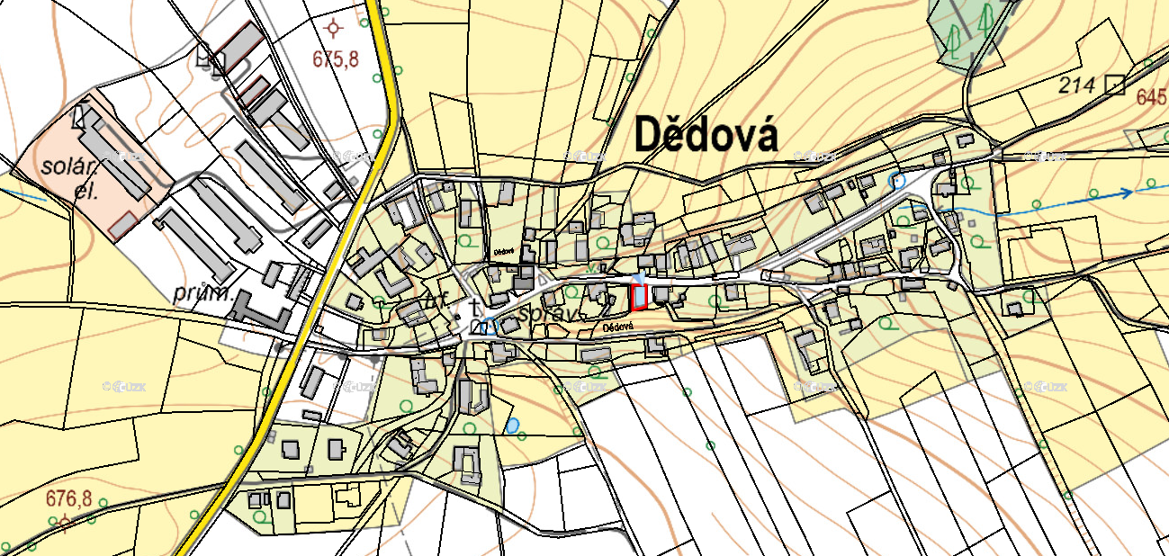

1. § 27 odst. 2 písm. b) bod 5 zákona o požární ochraně
2. § 29 odst. 1 písm. o) bod 2 zákona o požární ochraně
3. § 13 odst. 1 písm. b) zákona o požární ochraně
4. § 7 odst. 1 zákona o požární ochraně